La commande git branch permet de visualiser toutes les branches existantes dans le document. Par exemple, on peut voir ici qu’il n’existe qu’une seule branche : la master.

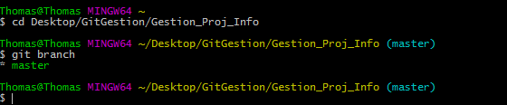

La commande git init permet de créer des répertoires directement dans le document. On peut voir que je crée un dossier nommé « kdjh » et qu’il est bien présent dans le dossier général à gauche de gitbash.

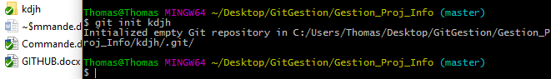

La command ls permet, quant à elle, de visualiser tous les fichiers et documents dans un dossier. On peut voir dans l’exemple que dans gitbash qu’il y a le fichier Commande.docx, le dossier kdjh.. En dessous, on voit bien que ceux de la commande et ceux du dossier général sont les mêmes.

